|  |
| --- |
| Elmer Lukas, Heidt Christina, Steiner Diego, Treichler Delia, Waltenspül Remo  31. Mai 2011 |

|  |
| --- |
| SE2 Projekt MRT |
| Externes Design |
|  |



# Dokumentinformationen

## Änderungsgeschichte

|  |  |  |  |
| --- | --- | --- | --- |
| Datum | Version | Änderung | Autor |
| 02.05.2011 | 1.0 | Erste Version des Dokuments | HC |
| 04.05.2011 | 1.1 | Teil Client | HC |
| 09.05.2011 | 1.2 | Teil Server | HC |
| 16.05.2011 | 1.3 | Review | TD |

## Inhaltsverzeichnis

1 Dokumentinformationen 1

1.1 Änderungsgeschichte 1

1.2 Inhaltsverzeichnis 1

1.3 Abbildungsverzeichnis 2

2 Einleitung 3

2.1 Zweck 3

2.2 Gültigkeitsbereich 3

2.3 Definitionen und Abkürzungen 3

2.4 Referenzen 3

3 Externes Design 4

3.1 Server 4

3.1.1 Navigation 4

3.1.2 Mock-ups 5

3.1.3 User Interface Design 6

3.2 Client 9

3.2.1 Navigation 9

3.2.2 Mock-ups 9

3.2.3 User Interface Design 10

## Abbildungsverzeichnis

Abbildung 1 - Übersicht Stundeneinträge 5

Abbildung 2 - Stundeneinträge einem Auftrag hinzufügen 5

Abbildung 3 - Neuen Auftrag erstellen 5

Abbildung 4 - Rapport-Generierung 6

Abbildung 5 - Benutzeranmeldung 6

Abbildung 6 - Übersicht Adressen 6

Abbildung 7 - Übersicht Aufträge 7

Abbildung 8 - Übersicht Benutzer 7

Abbildung 9 - Übersicht Kunden 7

Abbildung 10 - Übersicht Stundeneinträge 8

Abbildung 11 - Übersicht Materialien 8

Abbildung 12 - Übersicht Stundeneintragstypen 8

Abbildung 13 - Hauptfenster vor der Zeitmessung 9

Abbildung 14 - Hauptfenster während der Zeitmessung 9

Abbildung 15 - Anmeldefenster 10

Abbildung 16 - Hauptfenster vor der Zeitmessung 10

Abbildung 17 - Hauptfenster während der Zeitmessung 11

Abbildung 18 - Hauptfenster nach der Zeitmessung 11

Abbildung 19 - Hauptfenster Abmeldung 12

# Einleitung

## Zweck

Dieses Dokument beschreibt das Externe Design für das Projekt MRT (Mobile Reporting Tool). Es erläutert das äussere Erscheinungsbild des Systems und wie dieses mit dem Nutzer interagiert. Das Dokument bezieht sich auf die Sicht des Nutzers.

## Gültigkeitsbereich

Dieses Dokument ist während der gesamten Projektdauer gültig (21.02 bis 03.06.2011).

## Definitionen und Abkürzungen

Die Definitionen und Abkürzungen befinden sich in der ausgelagerten Datei doc/01_Projektplan/glossar.docx.

## Referenzen

* doc/05_Design/*

# Externes Design

## Server

### Navigation

Der Server kann über die Webadresse http://mrt.elmermx.ch/ erreicht werden. Nachdem sich der Nutzer mit einem gültigen Benutzernamen und Passwort angemeldet hat, kann er auf die folgenden Seiten zugreifen:

* Adressen
* Aufträge
* Benutzer
* Kunden
* Materialien
* Stundeneinträge
* Stundeneintragstypen

Hierbei bleiben die oben aufgeführten Auswahlmöglichkeiten immer sichtbar, so dass schnell von einer Seite zur nächsten gewechselt werden kann.

### Mock-ups

Die Mock-ups wurden erstellt, um das Aussehen des späteren User Interfaces zu planen. Das Aussehen der Übersicht der Stundeneinträge, der Aufträge, der Auftragserstellung sowie der Rapport-Generierung wurden genauer festgelegt. Da sich die restlichen Teile stark an den oben erwähnten orientieren, wurden diese vernachlässigt.

#### Übersicht Stundeneinträge

Die Informationen der gespeicherten Stundeneinträge werden in einer Tabelle dargestellt. Die Stundeneinträge können bearbeitet, gelöscht oder einem Auftrag hinzugefügt werden.

#### Stundeneinträge einem Auftrag hinzufügen

Abbildung - Übersicht Stundeneinträge

Die ausgewählten Stundeneinträge können über das Menü oder die entsprechende Schaltfläche einem Auftrag hinzugefügt werden.

Abbildung - Stundeneinträge einem Auftrag hinzufügen

#### Neuen Auftrag erstellen

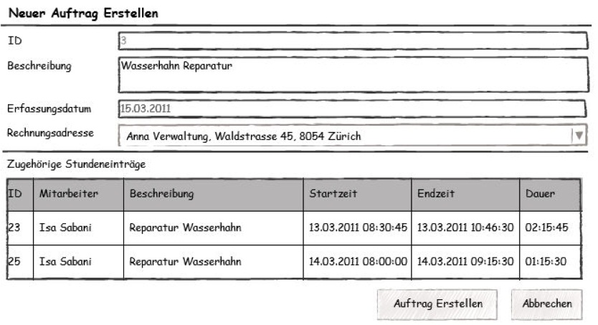Ein neuer Auftrag kann erstellt werden. Der Server generiert eine automatische ID und weist sie dem Auftrag zu. Eine Beschreibung kann hinzugefügt werden und eine Rechnungsadresse. Zudem werden hier nochmals die ausgewählten Stundeneinträge angezeigt. Der Auftrag ist erstellt, sobald die entsprechende Schaltfläche dazu gedrückt wurde.

Abbildung - Neuen Auftrag erstellen

#### Rapport-Generierung

Abbildung - Rapport-Generierung

Bei der Auftragsübersicht können wiederum die gewünschten Aufträge ausgewählt werden und über das Menü oder die Schaltfläche kann der dazugehörige Rapport generiert werden.

### User Interface Design

#### Anmeldung

Der Nutzer kann sich mit einem gültigen Benutzernamen und Passwort anmelden. Zudem kann festgelegt werden, ob man angemeldet bleiben soll.

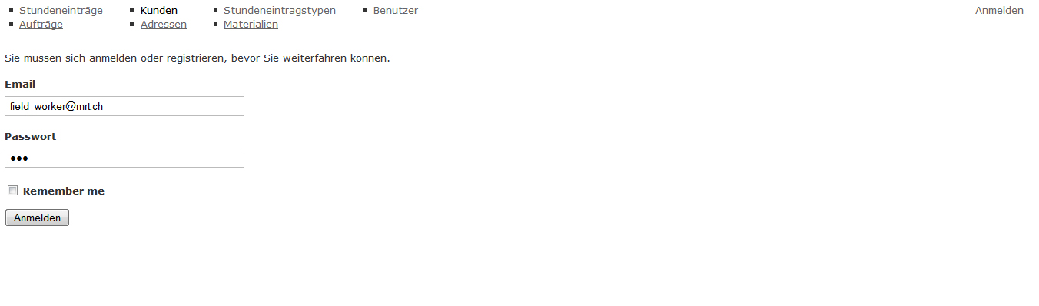

Abbildung - Benutzeranmeldung

#### Adressen

Bei der Adressübersicht können sich alle Benutzer die Adressen anzeigen lassen. Jedoch können diese nur von der Sekretärin (Administrator) bearbeitet, neu erstellt oder gelöscht werden.

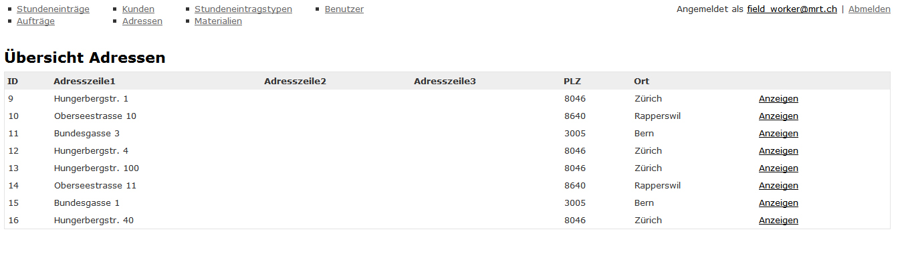

Abbildung - Übersicht Adressen

#### Aufträge

Diese Übersicht zeigt alle erfassten Aufträge. Diese können sich alle Nutzer anzeigen lassen und es ist möglich, neue Materialien hinzuzufügen, anzuzeigen oder zu löschen. Bearbeitet, neu erstellt oder gelöscht werden können die Aufträge jedoch nur von der Sekretärin.

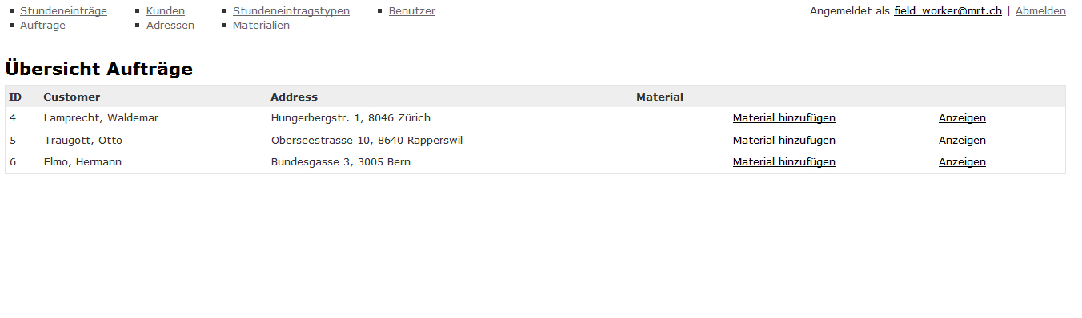

Abbildung - Übersicht Aufträge

#### Benutzer

Bei der Benutzerübersicht werden die im System registrierten Nutzer angezeigt. Nur die Sekretärin hat das Recht, neue Benutzer anzulegen, diese zu bearbeiten oder zu löschen. Die Aussendienstmitarbeiter können die Informationen lediglich anzeigen lassen.

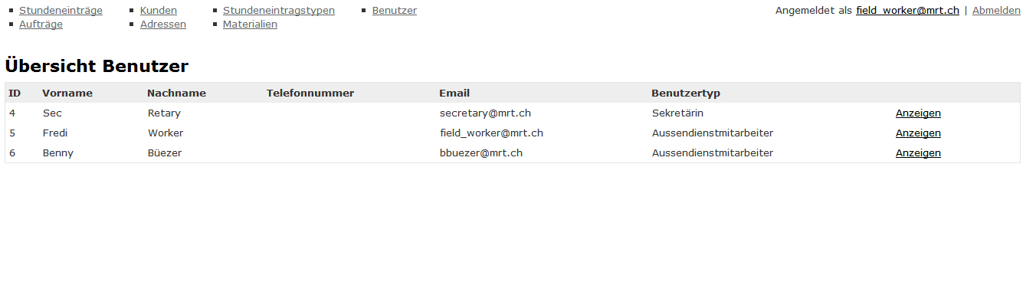

Abbildung - Übersicht Benutzer

#### Kunden

In dieser Übersicht können alle Benutzer die Kunden anzeigen lassen. Bearbeitet, neu angelegt oder gelöscht können sie jedoch nur von der Sekretärin werden.

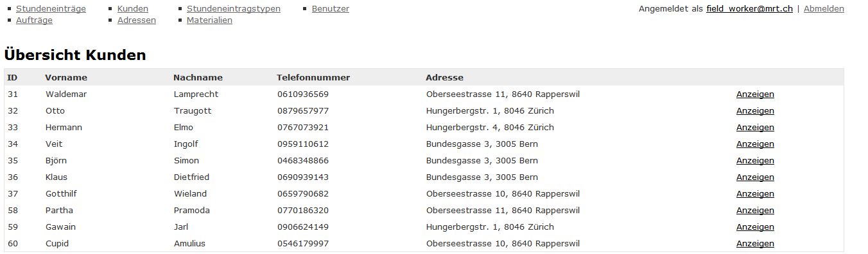

Abbildung - Übersicht Kunden

#### Stundeneinträge

Die Übersicht der Stundeneinträge zeigt alle erstellten Stundeneinträge. Dies können von allen Benutzern anzeigt oder neu erstellt werden. Bearbeiten oder löschen darf ein Stundeneintrag jedoch nur der jeweilige Erfasser oder die Sekretärin.

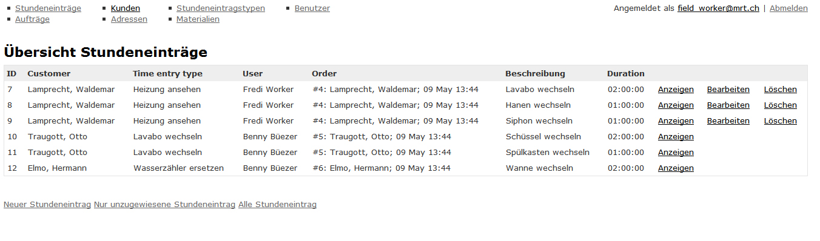

Abbildung - Übersicht Stundeneinträge

#### Materialien

Alle Nutzer können sich eine Übersicht über die Materialien anzeigen lassen. Wiederum können die Materialien nur von der Sekretärin bearbeitet, neu erstellt oder gelöscht werden.

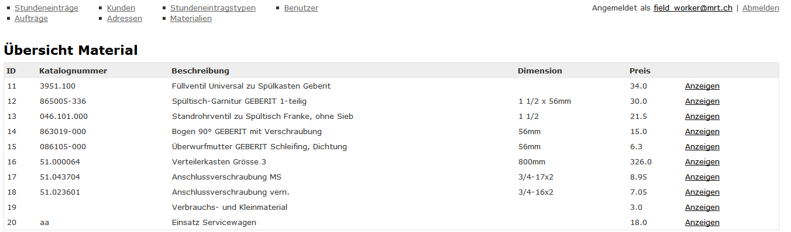

Abbildung - Übersicht Materialien

#### Stundeneintragstypen

Die Übersicht über die Stundeneintragstypen können sich alle Nutzer anzeigen lassen. Zudem können die einem Stundeneintragstyp zugehörigen Materialien angezeigt, fehlende hinzugefügt oder überflüssige gelöscht werden. Auch hier hat nur die Sekretärin die Berechtigung zur Bearbeitung, Erstellung oder Entfernung von Stundeneintragstypen.

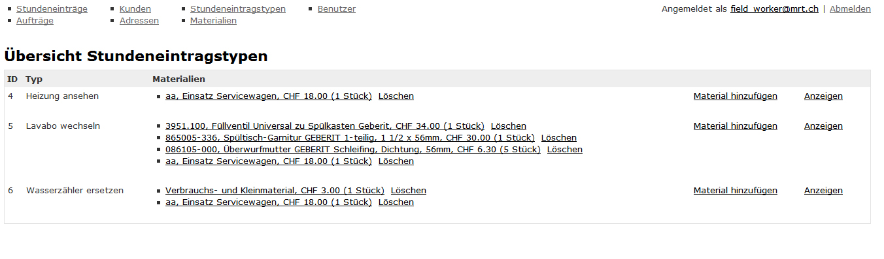

Abbildung - Übersicht Stundeneintragstypen

## Client

### Navigation

Die Android Applikation kann auf dem Mobiltelefon gestartet werden. Dabei erscheint als erstes ein Fenster, über welches sich der Benutzer am System anmelden kann. Hierbei wird ebenfalls ein Benutzername und Passwort benötigt. Nach der erfolgreichen Authentifizierung erscheint das Hauptfenster, über welches neue Stundeneinträge erstellt werden können. Um zum Anmeldefenster zurückzukehren, kann das Android Menü aufgerufen und die Schaltfläche „Abmelden“ gedrückt werden.

### Mock-ups

Die Mock-ups beschränken sich auf der Client Seite auf das Hauptfenster für die Erfassung der Stundeneinträge.

#### Hauptfenster vor der Zeitmessung

Der Status zeigt an, ob gerade eine Zeitmessung stattfindet. Im Feld Kunde kann dessen Name eingetippt werden. Der Stundeneintragstyp kann nur über eine Dropdown-Liste ausgewählt werden. Das Feld Beschreibung dient der Aufgabe, weitere Informationen über die zu verrichtende Tätigkeit zu erfassen. Durch das Drücken der Start-Schaltfläche beginnt die Zeitmessung.

Abbildung - Hauptfenster vor der Zeitmessung

#### Hauptfenster während der Zeitmessung

Nach dem Starten der Zeitmessung können weiterhin alle Daten geändert werden. Der Status zeigt nun an, seit wann die Zeit gemessen wird. Das Aktivieren der Stopp-Schaltfläche führt dazu, dass die Zeitmessung beendet wird. Simultan dazu wird ein neuer Stundeneintrag erstellt.

Abbildung - Hauptfenster während der Zeitmessung

### User Interface Design

Die Umsetzung des vordefinierten Designs wird im Folgenden aufgezeigt. Hierbei werden alle vorhandenen Fenster und deren mögliche Zustände näher umschrieben.

#### Anmeldefenster

Abbildung - Anmeldefenster

Über das Anmeldefenster können die Nutzerdaten, d.h. die Emailadresse und das Passwort, eingegeben werden. Zusätzlich kann angeben werden, ob man angemeldet bleiben will.

#### Hauptfenster vor der Zeitmessung

Der Status zeigt an, ob gerade eine Zeitmessung stattfindet oder nicht. In das darunterliegende Feld kann der Name des Kunden kann auf zwei verschiedene Arten eingetragen werden:

* Ab zwei eingegebenen Buchstaben zeigt das Feld in einer Liste eine Auswahl von Kunden an, deren Vor- oder Nachname mit den im Feld eingetippten Zeichen beginnt. Der gewünschte Kunde kann danach aus der Liste ausgewählt werden.
* In der Dropdown-Liste werden die Kunden, welche sich in einem Umkreis von 1 km befinden, nach Abstand sortiert angezeigt. Die übrigen Kunden sind nach Alphabet sortiert unterhalb der bereits beschriebenen Einträge aufgelistet. Der gewünschte Kunde kann nun aus der Liste ausgewählt werden.

Aus der Dropdown-Liste kann eine Vorlage für den Stundeneintrag ausgewählt werden. In das darunter liegende Feld kann eine Beschreibung über die geplante Tätigkeit eingetragen werden. Durch das Aktivieren der Start-Schaltfläche beginnt die Zeitmessung.

Abbildung - Hauptfenster vor der Zeitmessung

#### Hauptfenster während der Zeitmessung

Der Status zeigt, um welche Zeit die Zeitmessung gestartet wurde. Die Felder können auch nach dem Starten der Zeitmessung geändert werden. Durch das Betätigen der Stopp-Schaltfläche wird die Zeitmessung beendet.

#### Hauptfenster nach der Zeitmessung

Abbildung - Hauptfenster während der Zeitmessung

Sobald die Zeitmessung beendet wurde, erscheint eine Meldung, welche bestätigt, dass ein Stundeneintrag erstellt wurde.

Abbildung - Hauptfenster nach der Zeitmessung

#### Hauptfenster Abmeldung

Abbildung - Hauptfenster Abmeldung

Durch das Drücken der Menü-Taste erscheinen die zwei Schaltflächen Abmelden und Aktualisieren. Durch die Betätigung der ersteren erscheint wieder das Anmeldefenster und der Nutzer kann sich mit anderen Daten anmelden. Das Drücken der anderen Schaltfläche bewirkt ein erneutes Abrufen von Kunden- und Stundeneintragstypdaten vom Server und eine Aktualisierung der Anzeige.